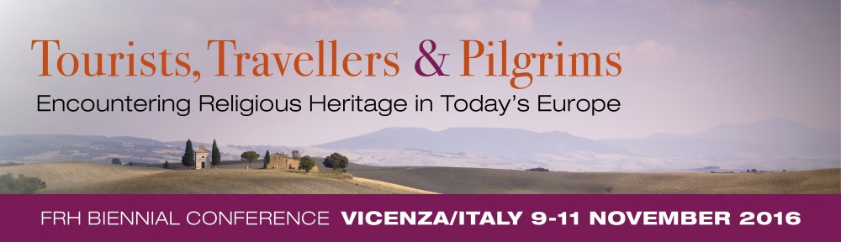

L’Associazione Future for Religious Heritage è lieta di annunciare la sua quinta conferenza biennale internazionale, che si svolgerà dal 9 all’11 novembre a Vicenza. Ancora una volta, l’evento riunirà coloro che sono impegnati a proteggere e a promuovere il patrimonio religioso in Europa e nel mondo.
La Conferenza “Turisti, viaggiatori e pellegrini: alla scoperta del patrimonio religioso nell’Europa di oggi” affronterà il tema del pellegrinaggio sia in senso tradizionale, che moderno. Si tratta di un’importante occasione per approfondire il significato storico e moderno del pellegrinaggio e il ruolo che esso svolge per la popolazione, per le comunità, per il turismo e per lo scenario del patrimonio religioso in Europa. L’iniziativa servirà inoltre a spiegare in che modo è possibile avvicinare e far conoscere alla popolazione il patrimonio religioso.
L’evento si svolge con il Patrocinio del Ministero dei Beni e delle Attività Culturali e del Tursmo.
Vicenza e le vicine Venezia e Verona sono tra le massime mete culturali e offrono un incredibile patrimonio religioso.
Queste tre città sorgono in un’area geografica estremamente stimolante e rappresentano un’occasione di studio sul campo per coloro che parteciperanno alla conferenza. Sarà possibile, infatti, confrontarsi sulla gestione del patrimonio religioso in questo territorio e partecipare alle celebrazioni del cinquecentenario del Ghetto di Venezia.
La conferenza, che durerà due giorni e mezzo, offre presentazioni, sessioni dedicate e forum di discussione alla presenza di esperti provenienti da diversi settori.

FRH è orgogliosa di annunciare i keynote speakers: il professor David Freddberg, conosciuto soprattutto per il suo lavoro sul rapporto tra arte e psicologia e per i suoi studi sull’iconoclastia e sulla censura, Stefano Dominioni, direttore dello European Institute of Cultural Routes e Walter Zampieri, capo unità “Politiche culturali e dialogo interculturale”, Direzione Generale Educazione e Cultura, Commissione Europea.
Durante la conferenza avrà luogo anche il Meeting annuale di FRH, nel corso del quale saranno discusse le attività in corso le iniziative future dell’associazione.
Si consiglia inoltre di arrivare nel pomeriggio di martedì 8 novembre per prendere parte alla cena inaugurale e al tour serale di Vicenza.
La conferenza sarà un’occasione imperdibile per incontrare esperti, stringere nuovi contatti, scambiare idee e buone pratiche sul patrimonio religioso.
L’evento è organizzato da FRH, in collaborazione con l’Istituto Superiore di Scienze Religiose “Santa Maria di Monte Berico”, la Regione Veneto e il Comune di Vicenza.
La conferenza si svolgerà in inglese e in Italiano e un servizio di interpretazione sarà disponibile in entrambe le lingue.
Contribuiamo insieme a proteggere e a promuovere il patrimonio religioso in Europa e nel mondo!
E’ possibile iscriversi alla conferenza entro e non oltre il 24 ottobre 2016.

